1. 首先，对于开发者来说，Visual Studio生成完毕后，源码所在目录会多出AppPackages文件夹。

[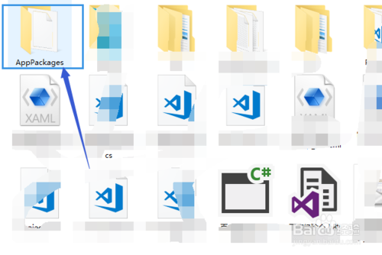](http://jingyan.baidu.com/album/3aed632ed9f7287011809171.html?picindex=2)

1. 2

打开后，里边有一个 xxxbundle.appxupload，是可以上传商店的应用。

而Test文件夹，则是用来测试安装。

开发者必须把Test文件夹完整的给用户。里边包含安装证书，安装包，依赖项。

[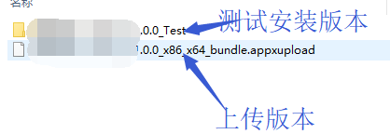](http://jingyan.baidu.com/album/3aed632ed9f7287011809171.html?picindex=3)

1. 用户得到Test文件夹下的内容，如图。

其中appxbundle文件是主安装包，cer是证书文件，ps1是安装脚本程序。

方法1：手动安装证书和安装包。

方法2：使用ps1脚本文件自动安装。

[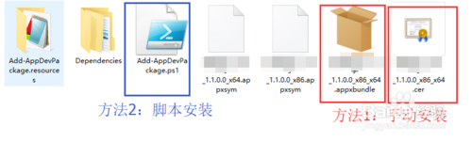](http://jingyan.baidu.com/album/3aed632ed9f7287011809171.html?picindex=4)

1. 方法1首先要手动安装证书。安装证书的目的证书文件打开可以看到。是为了检验应用的完整不被篡改。

方法1第一步：打开CER证书，注意必须选择本地计算机，原则当前用户安装无效。

[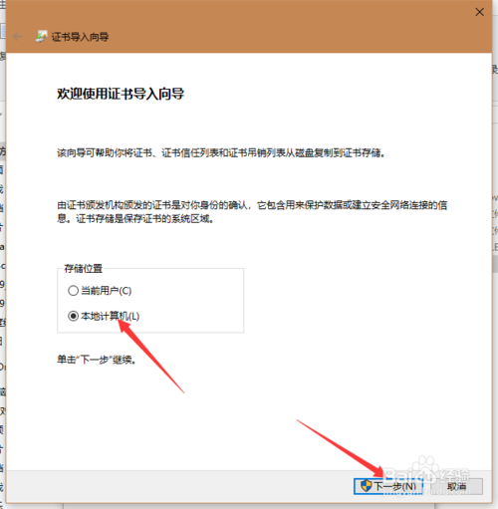](http://jingyan.baidu.com/album/3aed632ed9f7287011809171.html?picindex=5)

1. 方法1第二步：安装到本地计算机需要管理员权限。然后下一步，在证书存储页面，选择放入受信任的根证书颁发机构，否则不起作用。

[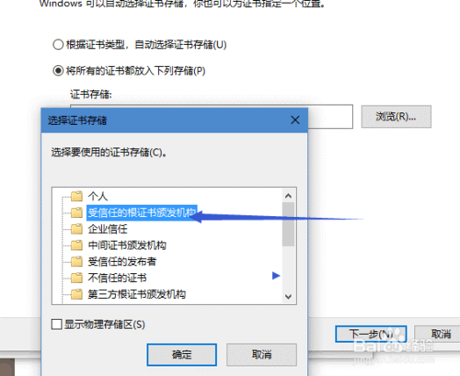](http://jingyan.baidu.com/album/3aed632ed9f7287011809171.html?picindex=6)

[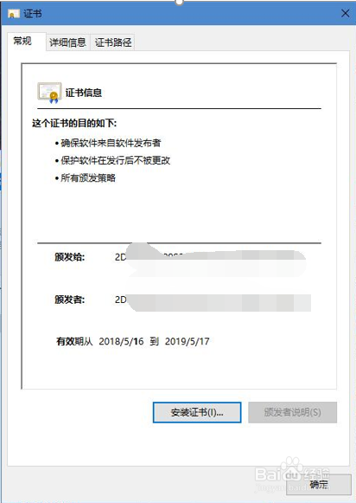](http://jingyan.baidu.com/album/3aed632ed9f7287011809171.html?picindex=7)

1. 方法1第三步：安装好证书后，打开Windows设置，如图所示。然后点击更新和安全。

[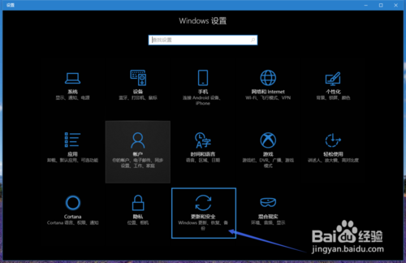](http://jingyan.baidu.com/album/3aed632ed9f7287011809171.html?picindex=8)

1. 方法1第三步：切换到针对开发人员面板，点击旁加载应用，然后点击是。

[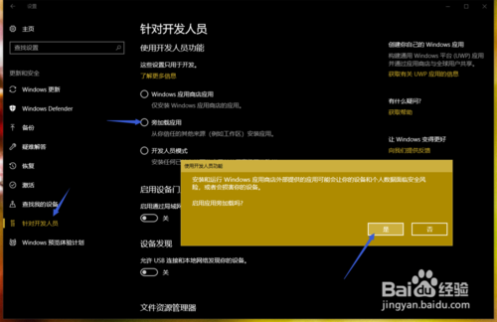](http://jingyan.baidu.com/album/3aed632ed9f7287011809171.html?picindex=9)

1. 方法1第四步：允许以后，就可以运行appxbundle安装包，完成安装。如果还是无法使用，可以查看错误代码看是防火墙问题，还是依赖项未安装，还是之前哪一步设置不成功。

以上方法是官网给的方法，一般会成功。

[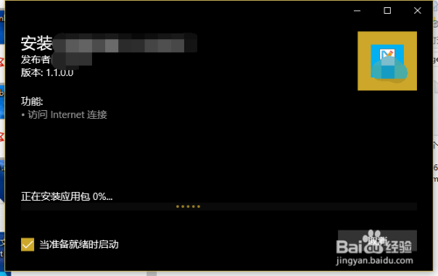](http://jingyan.baidu.com/album/3aed632ed9f7287011809171.html?picindex=10)

1. 方法2：直接右键PS1脚本，点击使用PowerShell运行。这种方法有可能失败。需要注意权限和安全设置因人而异。

运行脚本方式会自行安装依赖项。

[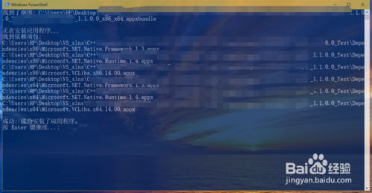](http://jingyan.baidu.com/album/3aed632ed9f7287011809171.html?picindex=11)

END

注意事项

* 旁加载应用开启可能会带来一定不安全性，主要体现在，安装的应用无法再确保都是来自微软商店认证过的应用。
* 安装证书后，可以确保所运行的程序没有被修改过。